Руководителям федеральных государственных бюджетных образовательных и научных учреждений, подведомственных Минсельхозу России
ф,

МИНИСТЕРСТВО СЕЛЬСКОГО ХОЗЯЙСТВА
РОССИЙСКОЙ ФЕДЕРАЦИИ
(Минсельхоз России)

ДЕПАРТАМЕНТ ОБРАЗОВАНИЯ, НАУЧНО-ТЕХНОЛОГИЧЕСКОЙ
ПОЛИТИКИ И РЫБОХОЗЯЙСТВЕННОГО КОМПЛЕКСА
(Депобрнаучрыбхоз)
Орликов пер., 1/11, Москва, 107996 Для телеграмм: Москва 84 Минроссельхоз тел: (495) 607-47-14; факс: (499) 975-37-12,
E-mail: pr.depnauchtech@mcx.ru

№

Во исполнение высшей правительственной телеграммы от 8 июля 2021 г. № 7123п-П13 (далее – телеграмма) и в соответствии с поручением Первого заместителя Председателя Правительства Российской Федерации Белоусова А.Р. по итогам совещания в Правительстве Российской Федерации по вопросу «О готовности к проведению Всероссийской переписи населения 2020 года» (протокол от 23 июля 2021 г. № АБ-П13-149пр) Федеральная служба государственной статистики сообщает следующее.
Всероссийская перепись населения будет проведена с 15 октября по 14 ноября 2021 г.:
- с 15 октября по 8 ноября 2021 г. будет доступна услуга «Участие в переписи населения» на «Едином портале государственных и муниципальных услуг (функций)» (далее – Портал госуслуг) для всех пользователей Портала госуслуг, имеющих на нем стандартную или подтвержденную учетную запись;
- пользователи, прошедшие перепись на Портале госуслуг, получат в свой личный кабинет уникальный код подтверждения прохождения переписи;
- с 18 октября по 14 ноября 2021 г. будет проводиться обход переписчиками всех жилых помещений страны, и сверка кодов подтверждения прохождения переписи; тех, кто не прошел перепись на Портале госуслуг, перепишут переписчики;

- с 15 октября по 14 ноября 2021 г. будут работать стационарные переписные участки, куда может прийти для участия в переписи или подтверждения прохождения переписи на Портале госуслуг любой человек, не имеющий возможности или желания встречаться с переписчиком у себя дома.
Для обеспечения максимального участия населения в переписи на Портале госуслуг необходимо принять меры с тем, чтобы:
- к октябрю 2021 года у сотрудников была стандартная или подтвержденная учетная запись на Портале госуслуг,
- в период с 15 октября по 8 ноября 2021 года они воспользовались на Портале госуслуг услугой «Участие в переписи населения», заполнив на себя и членов своего домохозяйства электронные переписные листы, в которых должен быть указан адрес фактического постоянного проживания домохозяйства.
До 10 сентября 2021 г. – сообщить информацию, в какой форме и до каких категорий сотрудников доведены вышеперечисленные указания.
Информацию необходимо направить на адреса электронной почты:
- федеральные государственные бюджетные образовательные учреждения высшего образования – n.surkova@mcx.gov.ru, z.bagdashkina@mcx.gov.ru;
- федеральные государственные бюджетные образовательные учреждения дополнительного профессионального образования – n.salnikova@mcx.gov.ru;
- федеральные государственные бюджетные научные учреждения –
o.kirillova@mcx.gov.ru.
По возникающим вопросам можно обращаться в Управление статистики населения и здравоохранения Росстата по телефонам 9-495-607-41-41, доб. 99146, 99239, 99838, 99147, 99842, 99872, электронная
почта KuzinaOV@gks.ru.

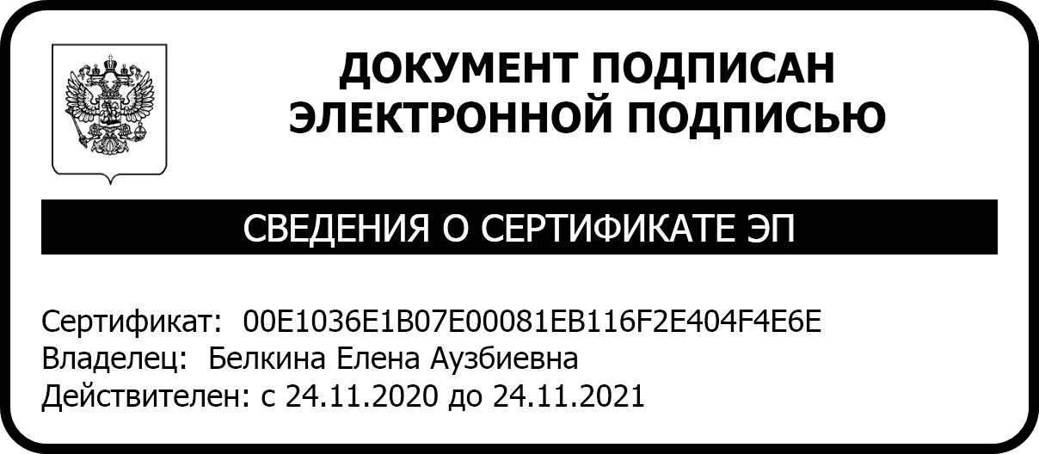
Приложение: на 3 л.

Заместитель директора Е.А. Белкина

Н.Ю. Суркова
8-495-607-61-85

Приложение

О процедуре участия во Всероссийской переписи населения 2020 года на Едином портале государственных и муниципальных услуг (функций)

Услуга «Участие в переписи населения» на Едином портале государственных и муниципальных услуг (функций) (далее – Портал госуслуг) будет доступна с 15 октября по 8 ноября 2021 года для пользователей, имеющих стандартную или подтвержденную учетную запись на Портале госуслуг. Доступ к услуге возможен как с главной страницы Портала госуслуг, так и через ссылки на других интернет- сервис (например, онлайн-банки), а также в любом МФЦ на выделенных персональных компьютерах с бесплатным доступом на Портал госуслуг. Работники МФЦ окажут содействие заявителю в получении стандартной или подтвержденной учетной записи на Портале госуслуг.
Один пользователь Портала госуслуг в любое удобное для него время может заполнить переписные листы в электронной форме на себя и всех членов своего домохозяйства. Домохозяйством считается группа лиц, проживающих в жилом помещении, совместно обеспечивающих себя необходимыми средствами к существованию и объединяющих полностью или частично свои доходы, либо один человек, если он проживает отдельно в жилом помещении или его части и самостоятельно обеспечивает себя необходимыми средствами к существованию.
При получении услуги «Участие в переписи населения» надо указать адрес своего фактического постоянного жительства, которое может не совпадать с адресом регистрации, и число членов домохозяйства пользователя Портала госуслуг.
В электронном переписном листе могут быть предзаполнены из учетной записи Портала госуслуг данные: пол, дата рождения, место рождения, гражданство, отдельные вопросы о жилищных условиях. Они при необходимости могут быть изменены респондентом при заполнении переписного листа.
В электронных переписных листах имеются подсказки с подробной информацией по вопросам и вариантам ответов на них. В период получения услуги можно отправить запрос в техподдержку Портала госуслуг на протяжении 24 часов в сутки. Ответ на запрос размещается в личном кабинете пользователя.
Заполнив переписные листы на себя и членов своего домохозяйства респонденту необходимо отправить переписные листы в Росстат, нажав соответствующую кнопку на форме услуги. После верификации Росстатом переписных листов в личный кабинет пользователя на Портале госуслуг доставляются уникальные коды подтверждения прохождения переписи на каждого переписанного в помещении и объединяющий их QR-код с информацией о результатах прохождения переписи на все домохозяйство.

2

Эти коды необходимо предъявить переписчику при посещении им жилого помещения по адресу, указанному в переписном листе, или в любом стационарном переписном участке в период с 18 октября по 14 ноября 2021 года.

О методологических особенностях учета населения при Всероссийской переписи населения 2020 года

Учет населения осуществляется на 00:00 часов 1 октября 2021 года – все вопросы переписных листов задаются в отношении этого момента учета. Лица, родившиеся после этого момента и умершие до этого момента, не учитываются.
- Переписи подлежит все население, постоянно (обычно) проживающее в Российской Федерации:
а) лица, проживающие или намеревающиеся проживать на территории России постоянно (в течение 12 и более месяцев подряд);
б) граждане России, находящиеся за рубежом в связи с длительной служебной командировкой или выполнением служебных обязанностей по линии органов государственной власти Российской Федерации сроком один год и более (включая находящихся вместе с ними членов их семей);
в) лица, постоянно проживающие в России и временно выехавшие за рубеж в командировку, на работу по контрактам с российскими или иностранными фирмами или учебу на срок менее одного года;
г) лица, постоянно проживающие в России и временно выехавшие за рубеж на лечение, отдых, в гости к родственникам и знакомым, независимо от срока;
д) постоянно проживающие в России моряки российских рыболовных и торговых судов, находящиеся на дату переписи населения в плавании;
е) российские и иностранные граждане и лица без гражданства, прибывшие в Россию из-за рубежа на постоянное жительство или ищущие убежище, включая тех, кто не успел оформить регистрационные документы;
ж) российские и иностранные граждане и лица без гражданства, прибывшие в Россию из-за рубежа на учебу или работу на срок один год и более (независимо от того, сколько времени они пробыли в стране и сколько времени им осталось находиться в России).
Учету подлежат также лица, временно (до одного года) находящиеся на территории Российской Федерации, место постоянного жительства которых находится за рубежом.

3

- Переписи не подлежат:
а) российские граждане, постоянно проживающие за рубежом (кроме указанных в подпункте «б» пункта 1);
б) российские граждане, выехавшие за рубеж на работу по контрактам с российскими или иностранными фирмами или учебу на срок один год и более (независимо от того, когда они выехали и сколько им осталось находиться за рубежом).

- При переписи постоянным местом жительства считается тот населенный пункт, дом, квартира, где опрашиваемый проводит большую часть своего времени постоянно (обычно). Оно может совпадать или не совпадать с адресом, по которому человек зарегистрирован по месту жительства или пребывания. Переписываться необходимо по месту фактического постоянного жительства.

Более полная информация размещена на сайте Strana2020.ru, в том числе в виде инфографики и мультимедийных материалов.

